Arbeidsplan for 10E  Uke 10-11-12  Ordenselever  Uke 10: Lotte og Kristian  Uke 11: Sander og Tuva  Uke 12: Mathias og Frode | Informasjon  - 10.trinn får ikke gå på Kiwi i uke 10 pga. mye rot og gris i gangene på skolen. Husk niste!  - Onsdag uke 10 er det skøytedag på Sørmarka Arena, se eget skriv.  - Første skoledag etter påskeferien er tirsdag 3. april

 |  | UKE |  | MANDAG | TIRSDAG |  | ONSDAG |  | TORSDAG | FREDAG | Denne uka:
 |  | 10 |  |  |  |  | SKØYTEDAG |  |  |  | Fagsamtaler i engelsk  Presentasjoner i norsk
 |  | 11 |  |  |  |  | Skrivedag i engelsk
 |  | 12 |  |  | Muntlig vurdering i spansk |  | Muntlig vurdering i spansk |  |  | Innlevering samfunn | Vurdering Geogebra
 |  | 13
 | Min egen huskeliste: |  |  |  |  |  |  |  |  |  |  | BURSDAGER!
Fag |  |  | Læringsmål |  |  | Begreper |  | Hjemmearbeid
Norsk |  |  | Jeg kan sammenligne tekster fra ulike litterære perioder ut fra tema.  Eg kan bruke ordliste for å sjekke ord eg skriv på sidemål. |  |  |  |  | Arbeid med presentasjoner i faget.  Arbeid med tilbakemeldinger gitt i faget.  Les i selvvalgt bok minst 15 minutter hver dag.  Info: I uke 15 (etter påske) vil du ha en fagdag i norsk (forberedelsesdag) med påfølgende tentamen dagen etterpå. (Onsdag-torsdag)
Matematikk |  |  | - Gjenkjenne en kvadratisk funksjon  - Finne topp- eller bunnpunktet til en parabel  - Se sammenhengen mellom proporsjonale og omvendt proporsjonale størrelser  - Kontrollere om en sammenheng mellom to størrelser er omvendt proporsjonal |  |  | Proporsjonal  Omvendt proporsjonal  Hyperbel  Parabel  Topp-/bunnpunkt  Maksimumspunkt  Minimumspunkt  Ekstremalpunkt  Nullpunkt  Definisjonsmengde  Grenseverdi |  | Forbered deg til vurdering i GeoGebra i uke 12. Se egne vurderingskriterier  Uke 10: Vi fortsetter arbeidet med funksjoner i GeoGebra. Når dere arbeider med GeoGebra hjemme kan dere bruke nettversjonen. Oppgaver fra Oppgavebok.  Nivå 1: 4.12, 4.13, 4.18, 4.31, 4.33  Nivå 2: 4.18, 4.20, 4.27, 4.38, 4.39  Uke 11: Denne uka arbeider vi mot en innlevering i GeoGebra som skal gjennomføres og leveres i uke 12. Oppgaver som du ikke blir ferdig med i timene på skolen, bør gjøres ferdig hjemme.  Uke 12: Planlagt oppstart med Geometri. Oppgaver fra Oppgavebok: 2.5, 2.9, 2.12, 2.25
Engelsk |  |  | - Be prepared for your term test  - Be able to talk about The Cold War |  |  |  |  | Read the booklet (Perspectives Magazine), take notes and be prepared for your term test in week 11.  Finish your bubble sheet (A Cold War).
KRLE |  |  | Du skal kunne noe om  - Det ondes problem (Job)  - Kristen misjonsarbeid i vår tid |  |  | Job  From  Satan  Opprør  Overveldende  Døve ører  Misjon  Misjonær  Kolonisering  Dialog  Fundamentalister  Kateket  Hospital  Kommunist |  | Uke 10:  Les s. 149 -153. Gjør oppgave 1 – 3.  Skriv en forklaring på de første 6 begrepene på planen. Ikke alle ordene står forklart i boka, da må du enten forstå dem ut ifra sammenhengen de blir brukt i, eller du må spørre en voksen om å forklare.  Uke 11:  Les s. 212 – 218. Gjør oppgave 1 – 5 s. 219.  Uke 12:  Les s. 219 – 225.  Skriv en forklaring på resten av begrepene på planen.  Gjør oppgave 1 – 4 s. 225.
Naturfag |  |  | - Forklare totalrefleksjon  - Beskrive hvordan vi kan lage fargespekter av hvitt lys  - Forklare begrepene lysbrytning og refleksjon  - Beskrive øyets oppbygning og forklare fenomen og resultater av forsøk knyttet til syn  - Beskrive ulike metoder som brukes for å gi bedre syn |  |  | Innfallsvinkel  Refleksjonsvinkel  Brytningsvinkel  Innfallslodd  Konveks  Konkav  Totalrefleksjon  Lysbrytning  Solspekter  Laseroperasjon |  | Uke 10: Les s. 123 – 125  Fokusspørsmål 4 og 5 s.125  Uke 11: Les s. 126 – 128  Oppgaver bak i kapittelet: 4.15 og 4.17  Uke 12: Les s.128 – 132  Oppgaver bak i kapittelet: 4.21, 4.23, 4.25
Le |  |  | - Kunne nevne hendelser fra den kalde krigen som har vært med på å forme dagens Norge.  - Kunne forklare de sentrale ideologiene i den kalde krigen.  - Kunne fortelle om virkemidler som ble brukt i den kalde krigen (propaganda, sensur, tortur diktatur osv.).  - Kunne drøfte årsaker til den kalde krigen.  - Kunne drøfte virkninger av den kalde krigen. |  |  | Se læringsskjema |  | Aktuelt fagstoff for perioden finner du i kapittel 2 – Den kalde krigen - p  Uke Tema  10 Oppstart av den kalde krigen. Romkappløpet, våpen og terrorbalanse. Ideologier  10 Koreakrigen. Vietnamkrigen. (SP og Tobias)  11 Cubakrisen. Avslutningen av den kalde krigen.  11 Arbeide med fagartikkel/plakat  12 Presentasjon av eget arbeid – mini-prøve  12 Situasjonene i dag  Jeg vil oppfordre alle til å forberede litt hjemme til hver time  Fagartikkel/plakat må ferdigstilles hjemme.  Tips: lag en begrepsliste slik at du vet betydningen av begrepene for denne perioden.
Spansk |  |  | Du skal kunne snakke om likheter og ulikheter mellom Norge og Spania |  |  |  |  | Uke 10:  Hva mener du er de 3 største forskjellene mellom Spania og Norge. Skriv på spansk.  Uke 11 og 12 : Jobb med muntlig vurdering. Se it’s learning for oppgave og kriterier
Tysk |  |  | Du skal kunne:  Snakke om framtidsplanene dine på tysk  Forstå og gjengi hovedinformasjon i en tekst |  |  | Uke 10: Vi lærer om framtidsformen  Uke 11: Vi jobber med leseforståelse og forbereder oss til prøven som blir uke 12.  Uke 12: prøve på tirsdag
Fransk |  |  | Du skal kunne:  - Litt om fransk musikk og ungdomskultur  - Uttrykke hva du liker eller ikke liker  - Litt om det multikulturelle Frankrike  - Futur proche  - Å uttrykke deg i fortid  - Litt mer om nektelsen |  |  | Uke 10: Vi fortsetter å jobbe med temaet: Jeune en France. Se på uttrykkene i structures på s. 143. Lag 5 setninger der du uttrykker mening, og også begrunner påstanden.  Uke 11: Skriv 5 setninger i framtidsformen futur proche. Øv på glosene f.o.m. rendre visite t.o.m. affiche på s. 154. Gloseprøve på tirsdag.  Uke 12: Vi jobber med oppgave til muntlig vurdering. Informasjon om oppgaven ligger på it’s learning.
Eng fordyp.
Musikk
K & H
Krø |  |  | - bruke leik og ulike treningsformer for å utvikle eigen kropp og helse  - praktisere og forklare grunnleggjande prinsipp for trening  - forklare samanhengen mellom fysisk aktivitet, livsstil og helse  - forklare korleis ulike kroppsideal og ulik rørslekultur påverkar trening, ernæring, livsstil og helse  - førebyggje og gje førstehjelp ved idrettsskadar |  |  | Uke 10:  Mandag: Teori om doping.  Torsdag: Lever inn førsteutkast på oppgaven på itslearning. Ligger i mappen trening og livsstil – Oppgave trening og livsstil  Søndag: Lever inn treningslogg innen klokken 23.59  Uke 11:  Mandag: Teori om spiseforstyrrelser.  Torsdag: Lever inn andreutkast på oppgaven på itslearning. Ligger i mappen trening og livsstil – Oppgave trening og livsstil  Søndag: Lever inn treningslogg innen klokken 23.59.  Uke 12:  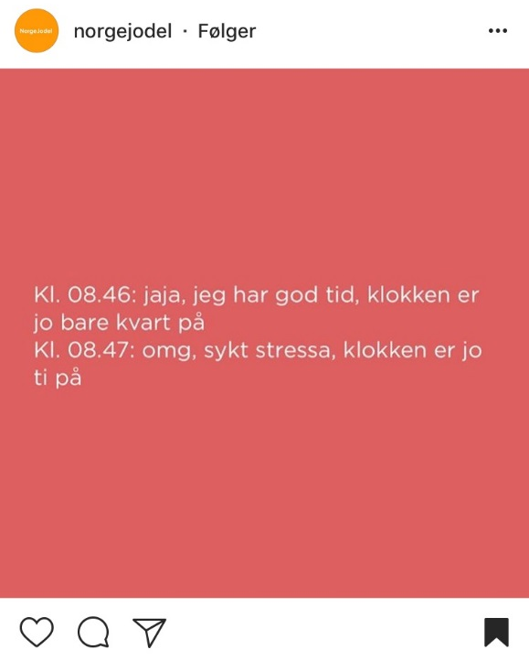  Torsdag: Siste frist for endelig innlevering av oppgave i trening og livsstil.  Oppstart nytt emne: Dans.

